PALABRAS A VOLEO: ¿SER SACERDOTE O SER BAUTIZADO?
MARTÍN VALMASEDA

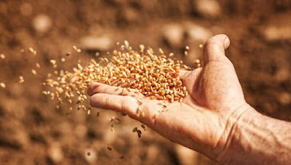
LO IMPORTANTE ¿SER SACERDOTE O SER BAUTIZADO?
Crítica al clericalismo
En un folleto anterior hablamos de cómo, en el camino de la vida, para quienes nos marca ese camino los actos y palabras de Jesús de Nazaret, esa vida del fiel judío que a Yahvé, Dios, le llamaba papá, (abbá) y a todos los seres humanos les trataba de hermanos, pero se enfrentaba con los sacerdotes y los sabios de la religión, aunque no tenía inconveniente en comer con ellos, y de paso cantarles las verdades.
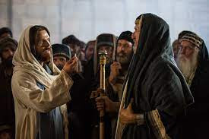
Al final fueron los sacerdotes quienes con el conjunto de autoridades del sanedrín le juzgaron y terminaron gritándole:"¡Es reo de muerte!"
Bueno pues hoy los seguidores de Jesús nos damos golpes de pecho y decimos que Jesús "murió por nuestros pecados", sin leer los evangelios atentamente y ver que el "reo de muerte" condenado por los sacerdotes y el "iras a la cruz" de las fuerzas romanas de ocupación, fueron quienes lo llevaron al calvario. Seguiremos nosotros teniendo pecados, pero a cada uno lo suyo. Nuestros pecados no lo llevaron a la cruz.
Los primeros que se juntaron en memoria suya a comer como él les había dicho mientras partía el pan y repartía el vino: "hagan esto en memora mía".
Siguieron haciéndolo lo primeros días de la semana, los "díes dominica", los domingos que decimos hoy.
En los tres primeros siglos de los seguidores del camino de Jesús no existía la obsesión por la "misa y comunión diaria".
No se confundía la calidad con la cantidad.
El seguidor del camino de Jesús no era el que asistía a muchas "fracción del pan" que era lo que hoy llamamos misa. Lo importante era lo que nos dice Jesús en evangelio de Mateo: "vengan benditos de mi padre porque tuve hambre y me dieron de comer... estaba desnudo... sin casa... emigrante...sin trabajo... cuando lo hicieron en la pobre gente lo hicieron conmigo"
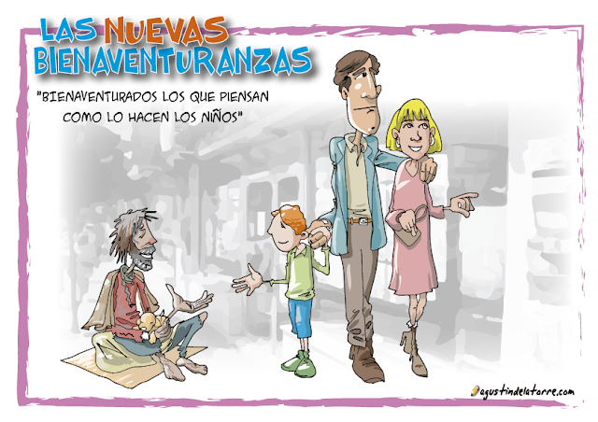
Pero ahí llegó el juego de magia de los cristianos que empezó en el siglo IV:
Es más fácil y cómodo ir a misa todos los domingos o todos los días... que salir a la calle e informarse de la que la gente con hambre, sin techo, si trabajo, rechazada de cualquier país necesita.
Para fortalecer esa situación se inventaron los clérigos, los seminarios, los sacerdotes y obispos que en nombre del laico trabajador Jesús de Nazaret, se vistieron con trajes y gorros especiales y luego le llamaron al pobre Jesús "sumo y eterno sacerdote" ¡hala! ¿Qué habré hecho yo para que me llamen eso? Dirá Él.
El pobre papa Francisco ha empezado el ataque al clericalismo, pero después del siglo IV al XXI lo tiene que estar pasando muy mal, para volver a las raíces del olivo, el camino que plantó Jesús.
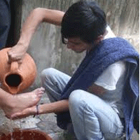

Los que somos clérigos y ahora de mayorcitos nos damos cuenta del camino que empezamos, sin sentir, cuando nos bautizaron. Ahora (¡a buenas horas!) nos convencemos de que podemos elevarnos al estado de cristianos bautizados, más importante que el de clérigos ordenados (o desordenados).
Como que tenemos que dar la vuelta a la tortilla y estar listos para servir no para ser servidos, como ese laico Jesús de Nazaret.
El que empezó el camino.

